Раздел |  | Площади
ФИО педагога |  | Бабич И.Д.
Дата |  | 10.03.2026
Класс «8» |  | Количество присутствующих: |  | Количество отсутствующих:
Тема урока |  | 50. Суммативное оценивание за четверть
Цели обучения в соответствии с учебной программой |  | Проверить качество усвоения материала
Цель урока |  | Проверить качество усвоения материала
Воспитательная задача: |  | Формировать у учащихся установку на интеллектуальное созидание и «восходящее» развитие через преодоление учебных трудностей.
Ход урока
Этап урока/время | Действия педагога |  | Действия учеников |  | Оценивание | Ресурсы
Приветствие, создание коллаборативной среды/ 1 мин | Приветствует учеников. |  | Приветствуют друг друга. |  | Оценивание эмоционального состояния учащихся
Суммативное оценивание за четверть  (44мин) | 8_Р_Гео_№__  ЗАДАНИЯ  1 ВАРИАНТ  1. На клетчатой бумаге с клетками 1 см Х 1 см изображена фигура. Найдите ее площадь в квадратных сантиметрах.  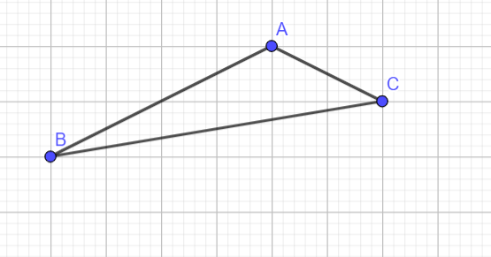  - 9 см²;  - 6 см²;  - 22см²;  - 15 см²;  2. Прямоугольный участок размером 48х60 покрывается плитками 6x3. Можно ли покрыть этот участок ровными рядами плитками 9x2? 8x15 ? Обоснуйте свой ответ. Если да, то сколько плиток для этого потребуется ?  3. Дан треугольник PKT. На стороне PT отмечена точка C так, что PC = 30 см, CT =50 см. Найдите площадь треугольников PKC И KCT, ЕСЛИ PК=17 см, KT=65 см.  4. На стороне АД параллелограмма АВСД взята точка Е так, что АЕ - 2 см, ЕД =3 см, ВЕ=4 см, ВД=5 см. Найдите площадь параллелограмма.  5.В прямоугольной трапеции АВСК большая боковая сторона равна $3\sqrt{2}$см, угол К равен 45⁰, а высота СН делит основание АК пополам. Найдите площадь трапеции  8_Р_Гео_№__  2 ВАРИАНТ  1. На клетчатой бумаге с клетками 1 см Х 1 см изображена фигура. Найдите ее площадь в квадратных сантиметрах.  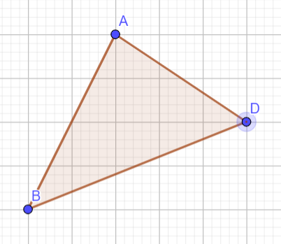  - 9 см²;  - 6 см²;  - 22см²;  - 8 см²;  2. Прямоугольный участок размером 32х50 покрывается плитками 4x5 . Можно ли покрыть этот участок ровными рядами плитками 5х7? 8x10 ? Обоснуйте свой ответ. Если да, то сколько плиток для этого потребуется ?  3. Дан треугольник ABC. На стороне AC отмечена точка M так, что AM =5 см, МC =10 см. Найдите площадь треугольников ABM И МBC, ЕСЛИ AB=13 см, BC=14 см.  4. На стороне АД параллелограмма АВСД взята точка М так, что АМ - 7см, МД =8 см, ВМ=15 см, ВД=17 см. Найдите площадь параллелограмма.  5. В прямоугольной трапеции АВСD большая боковая сторона равна $4\sqrt{3}$см, угол Д равен 45⁰, а высота СН делит основание АD пополам. Найдите площадь трапеции. |  | Выполняют задание |  | Всего 20 баллов | Приложение
  Оценивание заданий работы
  № задания | 1 | 2 | 3 | 4 | 5
  Количество баллов | 2 | 4 | 6 | 4 | 4
  Всего баллов | 20 баллов
  Оценивание заданий работы
  № задания | 1 | 2 | 3 | 4 | 5
  Количество баллов | 2 | 4 | 6 | 4 | 4
  Всего баллов | 20 баллов

